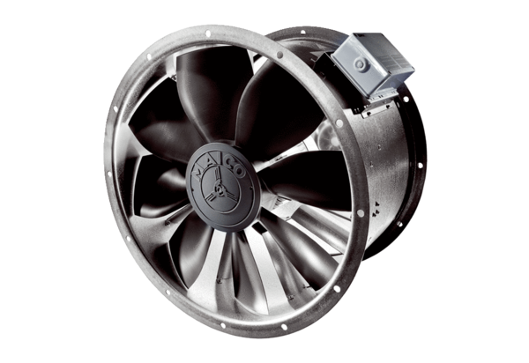Ventilateur hélicoïde pour gaine ronde DZL 40/4 BUnité de conditionnement : 1 pièceGamme: C
Numéro de référence : 0086.0083Fabricant : MAICO

